zhong

二〇二〇年八月

2019

部门决算公开文本

**2019年度部门决算公开文本**

中共丰宁满族自治县纪委

二〇二〇年八月

目 录

第一部分 部门概况

一、部门职责

二、机构设置

第二部分 2019年部门决算情况说明

一、收入支出决算总体情况说明

二、收入决算情况说明

三、支出决算情况说明

四、财政拨款收入支出决算总体情况说明

五、一般公共预算“三公”经费支出决算情况说明

六、预算绩效情况说明

七、其他重要事项的说明

第三部分 名词解释

第四部分 2019年度部门决算报表

第一部分 部门概况

# 一、部门职责

自2018年，撤销丰宁满族自治县监察局、丰宁满族自治县人民检察院的反贪污贿赂局、反渎职侵权局、职务犯罪预防科等部门，将其相关职责、人员编制和领导职数划转至丰宁满族自治县监察委员会，丰宁满族自治县监察委员会与中共丰宁满族自治县纪律检查委员会合署办公，实行一套工作机构、两个机关名称，履行纪检、监察两项职能，主要职责是：

（一）县纪委的主要任务是：维护党的章程和其他党内法规；协助县委加强党风建设；检查党的路线、方针、政策和决议在全县的执行情况。经常性工作是对全县党员进行遵守纪律的教育，作出关于维护党纪的决定；检查和处理职权范围内党的组织和党员违反党的章程和其他党内法规的比较重要或复杂的案件，决定或取消对这些案件中的党员的处分；受理职权范围内党员的控告和申诉。

（二）监察委行使监察职能，履行的职责是检查全县行政机关在遵守和执行法律、法规和人民政府的决定、命令中的问题；受理县内国家行政机关、国家公务员和国家行政机关任命的其他人员违反行政纪律行为的控告、检举；调查处理县内国家行政机关、国家公务员和国家行政机关任命的其他人员违反行政纪律的行为；受理县内国家公务员和国家行政机关任命的其他人员不服主管行政机关给予行政处分决定的申诉，以及法律、行政法规规定的其他由监察机关受理的申诉；法律、行政法规规定由监察机关履行的其他职责；结合检察院机关反贪污贿赂工作情况，研究分析贪污贿赂等犯罪的特点、规律，研究制定检察机关反贪污贿赂工作制度，负责对贪污贿赂等经济犯罪案进行侦查工作；负责对国家机关人员的渎职犯罪和国家机关工作人员利用职权实施的侵犯公民人身权利，公民民主权利的犯罪案件的侦查工作；负责对职务犯罪预防工作的法制宣传，研究分析职务犯罪工作的特点、规律，开展贪污规律、渎职犯罪的预防工作。

二、机构设置

本单位为中国共产党机关，属于行政单位，内设科室21个，核定行政编制96个，工勤编制5个，全部由财政全额拨款管理。执行行政单位会计制度，财务隶属于一级单位，自己由县财政本级预算。

部门机构设置情况

| **单位名称** | **单位性质** | **单位规格** | **经费保障形式** |
| --- | --- | --- | --- |
|
| 办公室 | 行政 | 副科级 | 财政性资金基本保证 |
| 宣传部 | 行政 | 副科级 | 财政性资金基本保证 |
| 组织部 | 行政 | 副科级 | 财政性资金基本保证 |
| 案件审理室 | 行政 | 副科级 | 财政性资金基本保证 |
| 案件监督管理室 | 行政 | 副科级 | 财政性资金基本保证 |
| 党风政风监督室 | 行政 | 副科级 | 财政性资金基本保证 |
| 信访室 | 行政 | 副科级 | 财政性资金基本保证 |
| 第一纪检监察室 | 行政 | 副科级 | 财政性资金基本保证 |
| 第二纪检监察室 | 行政 | 副科级 | 财政性资金基本保证 |
| 第三纪检监察室 | 行政 | 副科级 | 财政性资金基本保证 |
| 第四纪检监察室 | 行政 | 副科级 | 财政性资金基本保证 |
| 第五纪检监察室 | 行政 | 副科级 | 财政性资金基本保证 |
| 第六纪检监察室 | 行政 | 副科级 | 财政性资金基本保证 |
| 第七纪检监察室 | 行政 | 副科级 | 财政性资金基本保证 |
| 第八纪检监察室 | 行政 | 副科级 | 财政性资金基本保证 |
| 第九纪检监察室 | 行政 | 副科级 | 财政性资金基本保证 |
| 第十纪检监察室 | 行政 | 副科级 | 财政性资金基本保证 |
| 第一监督室 | 行政 | 副科级 | 财政性资金基本保证 |
| 第二监督室 | 行政 | 副科级 | 财政性资金基本保证 |
| 第三监督室 | 行政 | 副科级 | 财政性资金基本保证 |
| 第四监督室 | 行政 | 副科级 | 财政性资金基本保证 |

**部门预算单位人员情况**

| **单位名称** | **编制人数（人）** | | **在职人数（人）** | | **非在职人数（人）** | **离退人数（人）** | | |
| --- | --- | --- | --- | --- | --- | --- | --- | --- |
| **行政** | **事业** | **行政** | **事 业** | **离休** | **退休** | **退职** |
| 中共丰宁满族自治县纪委 | 101 |  | 50 | 2 |  |  | 15 |  |
| 合 计 | 101 |  | 50 | 2 |  |  | 15 |  |

第二部分

2019年部门决算情况说明

一、收入支出决算总体情况说明

本部门2019年度一般公共预算财政拨款年初结转和结余0万元，本年收入1778.21万元，本年支出1778.21万元，年末结转和结余0万元，与2018年度决算相比，收支各增加702.27万元，增长65.27%，主要原因是人员及车辆增加。

二、收入决算情况说明

本部门2019年度本年收入合计1778.21万元，其中：财政拨款收入1778.21万元。

三、支出决算情况说明

本部门2019年度本年支出合计1778.21万元，其中：基本支出938.17万元，占52.76%；项目支出840.04万元，占47.24%；经营支出0万元，占0%。

四、财政拨款收入支出决算总体情况说明

**（一）财政拨款收支与2018 年度决算对比情况**

本部门2019年度形成的财政拨款收支均为一般公共预算财政拨款，其中本年收入1778.21万元,比2018年度增加702.27万元，增长65.27%，主要是人员及车辆增加；本年支出1778.21万元，增加702.27万元，增长65.27%，主要是人员经费增加及车辆运维费增加。

**（二）财政拨款收支与年初预算数对比情况**

本部门2019年度一般公共预算财政拨款收入1778.21万元，完成年初预算的111.13%,比年初预算增加178.22万元，决算数大于预算数主要原因是人员经费增加及车辆运维费增加；本年支出1778.21万元，完成年初预算的111.13%,比年初预算增加178.22万元，决算数大于预算数主要原因是主要是人员经费增加及车辆运维费增加。

1. **财政拨款支出决算结构情况。**

2019 年度财政拨款支出1778.21万元，主要用于以下方面一般公共服务（类）支出1608.45万元，占90.45%，；社会保障和就业（类）支出 93.44万元，占5.25%；住房保障（类）支出51.81万元，占 2.91%;卫生健康支出24.51万元，占1.37%。

**（四）一般公共预算基本支出决算情况说明**

2019 年度财政拨款基本支出938.17万元，其中：人员经费 747.56万元，主要包括基本工资、津贴补贴、奖金、伙食补助费、绩效工资、机关事业单位基本养老保险缴费、职业年金缴费、职工基本医疗保险缴费、公务员医疗补助缴费、住房公积金、医疗费、其他社会保障缴费、其他工资福利支出、离休费、退休费、抚恤金、生活补助、医疗费补助、奖励金、其他对个人和家庭的补助支出；公用经费190.61万元，主要包括办公费、印刷费、咨询费、手续费、水费、电费、邮电费、取暖费、物业管理费、差旅费、因公出国（境）费用、维修（护）费、租赁费、会议费、培训费、公务接待费、专用材料费、劳务费、委托业务费、工会经费、福利费、公务用车运行维护费、其他交通费用、税金及附加费用、其他商品和服务支出、办公设备购置、专用设备购置、信息网络及软件购置更新、公务用车购置、其他资本性支出。

五、一般公共预算“三公” 经费支出决算情况说明

本部门2019年度“三公”经费支出共计79.05万元，完成预算的48.20%,较预算减少84.95万元，降低51.80%，主要是公车运维费及公务接待费降低；较2018年度增加16.32万元，增加29.73%，主要是公车运维费增加。具体情况如下：

1. **因公出国（境）费支出0万元。**

**（二）公务用车购置及运行维护费支出71.2万元。**本部门2019年度公务用车购置及运行维护费较预算减少32.30万元，降低31.20%,主要是公务用车购置数量减少；较上年增加21.13万元，增加42.20%。**其中：**

**公务用车购置费：**本部门2019年度公务用车购置量1辆。

**公务用车运行维护费：**本部门2019年度单位公务用车保有量7辆。公车运行维护费支出较预算减少32.30万元，降低31.20%,主要是公务用车购置数量较预算减少；较上年增加5.13万元，增长10.24%，主要是公车数量增加。

**（三）公务接待费支出7.86万元。**公务接待费支出较预算减少52.64万元，降低87.00%,；较上年度增加3.06万元，增加63.75%。

六、预算绩效情况说明

**1. 预算绩效管理工作开展情况。**

根据预算绩效管理要求，本部门组织对2019年度一般公共预算项目支出全面开展绩效自评，其中，项目14个，共涉及资金840.04万元，占一般公共预算项目支出总额的47.24%。组织对2019年度预算项目支出开展绩效自评从评价情况来看，项目运行良好。

**2. 部门决算中项目绩效自评结果。**

我单位14个专项工作均已完成当年计划，完成了年度绩效目标。所有项目的日常管理工作均按照我单位相关管理制度执行，建立了工作有计划、实施有方案、日常有监督的管理机制，工作取得了较好的成效，效能得到了提高、获得了社会公众的好评95%。

从项目立项、资金落实、业务管理到财务管理、项目产出、项目效益6项二级指标得分都很高，总分达到96分。

实现年度发展规划目标的保障措施:

加强机关事务性管理，提高机关自身工作能力，为纪律审查、纪检监察业务、党风廉政建设提高服务和保障。提高履职能力，建设全面过硬的纪检监察队伍，确保纪检监察机关工作有效运转。

着力健全完善监督体系，积极发挥监督职能，实现监督检查常态化、制度化。扎实推进监察体制改革试点工作，坚决担当起改革任务，做好检察机关的职能划转工作，深入研究解决改革涉及的机构编制、干部配备、经费保障等工作。

七、其他重要事项的说明

1、2018年本部门政府采购支出总额0万元，其中：政府采购货物支出0万元、政府采购工程支出0万元、政府采购服务支出 0万元。

2.国有资产占用情况

截至2019年12月31日，本部门共有车辆7辆，其中，省级领导干部用车0辆、一般公务用车1辆、一般执法执勤用车6辆、特种专业技术用车0辆、其他用车0辆；单位价值50万元以上大型设备0台（套），单位价值100万元以上大型设备0台（套）。其他固定资产283.41万元。

3.其他需要说明的情况

1. 本部门2019年度政府基金预算、国有资本经营预算无收支及结转结余情况，故政府基金预算财政拨款收入、国有资本经营预算财政拨款支出决算表以空表列示。

2. 由于决算公开表格中金额数值应当保留两位小数，公开数据为四舍五入计算结果，个别数据合计项与分项之和存在小数点后差额，特此说明。

第三部分 相关名词解释

**（一）财政拨款收入：**本年度从本级财政部门取得的财政拨款，包括一般公共预算财政拨款和政府性基金预算财政拨款。

**（二）事业收入：**指事业单位开展专业业务活动及辅助活动所取得的收入。

**（三）其他收入：**指除上述“财政拨款收入”“事业收入”“经营收入”等以外的收入。

**（四）用事业基金弥补收支差额：**指事业单位在用当年的“财政拨款收入”“财政拨款结转和结余资金”“事业收入”“经营收入”“其他收入”不足以安排当年支出的情况下，使用以前年度积累的事业基金（事业单位当年收支相抵后按国家规定提取、用于弥补以后年度收支差额的基金）弥补本年度收支缺口的资金。

**（五）年初结转和结余：**指以前年度尚未完成、结转到本年仍按原规定用途继续使用的资金，或项目已完成等产生的结余资金。

**（六）结余分配：**指事业单位按照事业单位会计制度的规定从非财政补助结余中分配的事业基金和职工福利基金等。

**（七）年末结转和结余：**指单位按有关规定结转到下年或以后年度继续使用的资金，或项目已完成等产生的结余资金。

**（八）基本支出：**填列单位为保障机构正常运转、完成日常工作任务而发生的各项支出。

**（九）项目支出：**填列单位为完成特定的行政工作任务或事业发展目标，在基本支出之外发生的各项支出

**（十）基本建设支出：**填列由本级发展与改革部门集中安排的用于购置固定资产、战略性和应急性储备、土地和无形资产，以及购建基础设施、大型修缮所发生的一般公共预算财政拨款支出，不包括政府性基金、财政专户管理资金以及各类拼盘自筹资金等。

**（十一）其他资本性支出：**填列由各级非发展与改革部门集中安排的用于购置固定资产、战备性和应急性储备、土地和无形资产，以及购建基础设施、大型修缮和财政支持企业更新改造所发生的支出。

**（十二）“三公”经费：**指部门用财政拨款安排的因公出国（境）费、公务用车购置及运行费和公务接待费。其中，因公出国（境）费反映单位公务出国（境）的国际旅费、国外城市间交通费、住宿费、伙食费、培训费、公杂费等支出；公务用车购置及运行费反映单位公务用车购置支出（含车辆购置税、牌照费）及按规定保留的公务用车燃料费、维修费、过桥过路费、保险费、安全奖励费用等支出；公务接待费反映单位按规定开支的各类公务接待（含外宾接待）支出。

**（十三）其他交通费用：**填列单位除公务用车运行维护费以外的其他交通费用。如公务交通补贴、租车费用、出租车费用，飞机、船舶等燃料费、维修费、保险费等。

**（十四）公务用车购置：**填列单位公务用车车辆购置支出（含车辆购置税、牌照费）。

**（十五）其他交通工具购置：**填列单位除公务用车外的其他各类交通工具（如船舶、飞机等）购置支出（含车辆购置税、牌照费）。

**（十六）机关运行经费：**指为保障行政单位（包括参照公务员法管理的事业单位）运行用于购买货物和服务的各项资金，包括办公及印刷费、邮电费、差旅费、会议费、福利费、日常维修费、专用材料以及一般设备购置费、办公用房水电费、办公用房取暖费、办公用房物业管理费、公务用车运行维护费以及其他费用。

**（十七）经费形式:**按照经费来源，可分为财政拨款、财政性资金基本保证、财政性资金定额或定项补助、财政性资金零补助四类。

第四部分

2019年度部门决算报表

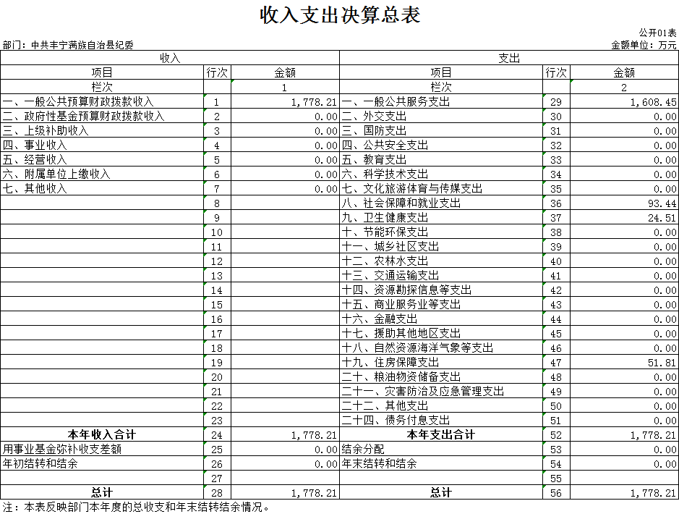

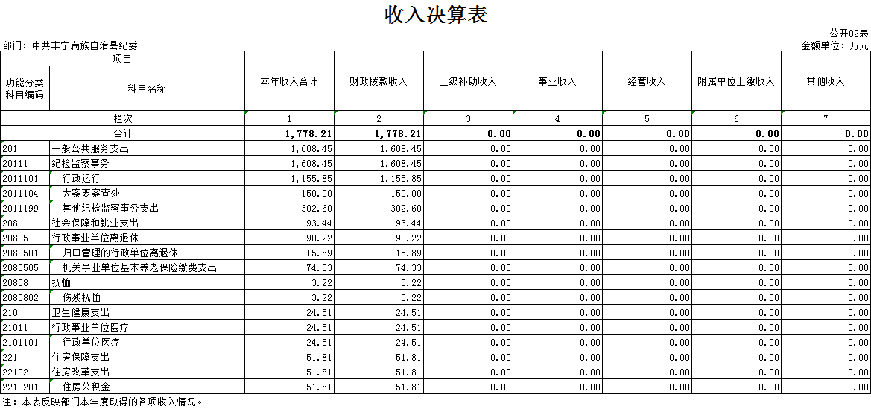

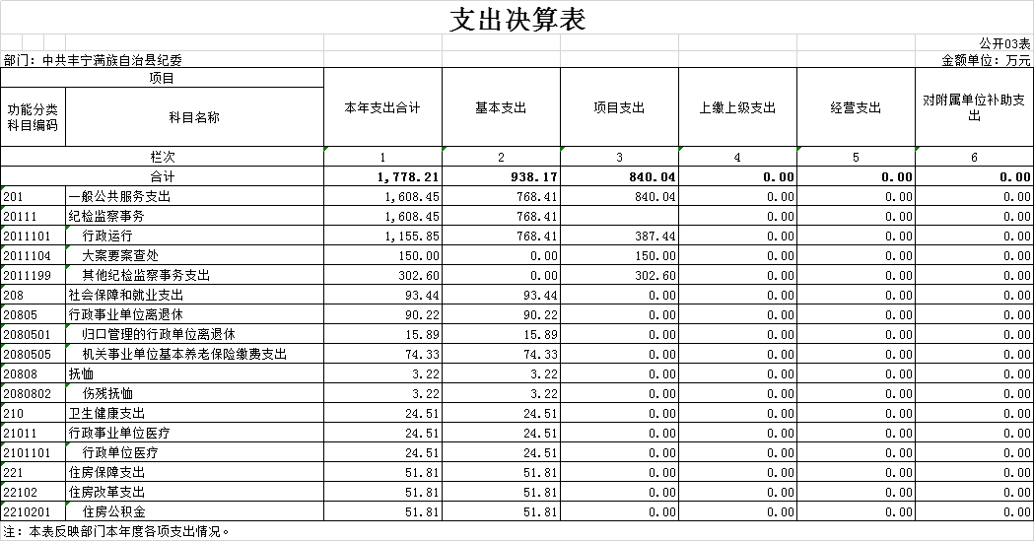

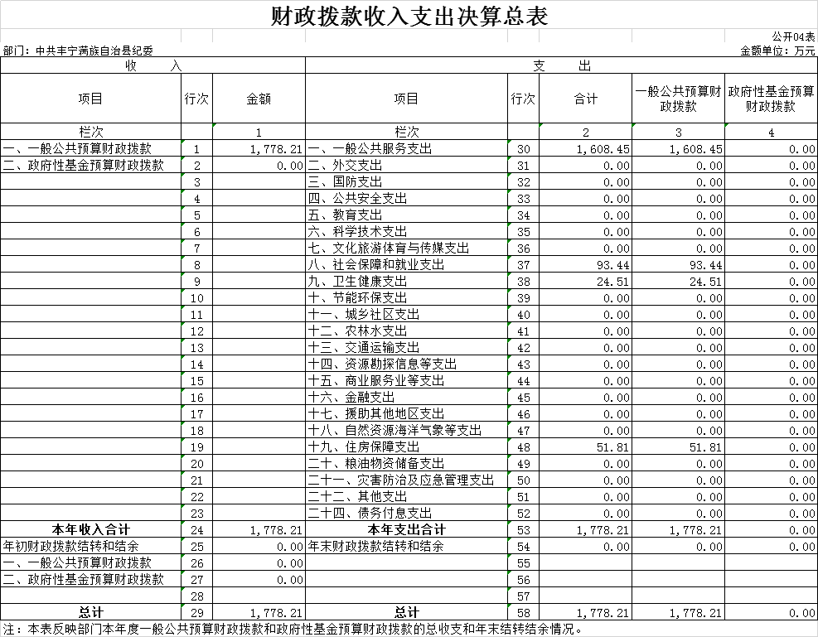

|  |
| --- |
|  |

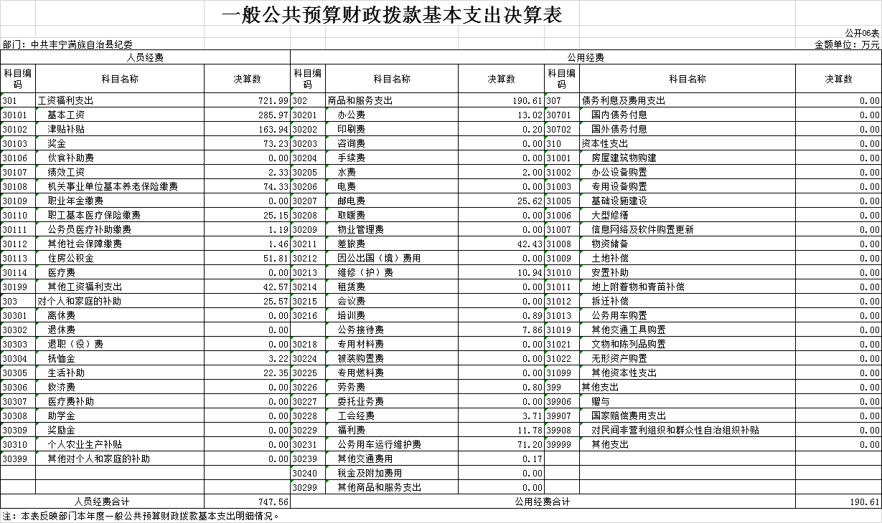

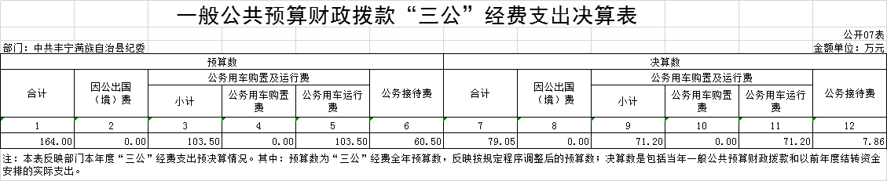

|  |  |  |  |  |  |  |  |  |  |
| --- | --- | --- | --- | --- | --- | --- | --- | --- | --- |
| 政府性基金预算财政拨款收入支出决算表 | | | | | | | | | |
|  |  |  |  |  |  |  |  | 公开08表 | |
| 部门：丰宁满族自治县纪委 |  |  |  |  |  |  |  | 金额单位：万元 | |
| 项目 | | | | 年初结转和结余 | 本年收入 | 本年支出 | | | 年末结转和结余 |
| 功能分类科目编码 | | | 科目名称 | 小计 | 基本支出 | 项目支出 |
|
|
| 栏次 | | | | 1 | 2 | 3 | 4 | 5 | 6 |
| 合计 | | | |  |  |  |  |  |  |
|  | | |  |  |  |  |  |  |  |
|  | | |  |  |  |  |  |  |  |
|  | | |  |  |  |  |  |  |  |
|  | | |  |  |  |  |  |  |  |
|  | | |  |  |  |  |  |  |  |

注：本单位没有相关的收入支出。

|  |  |  |  |  |  |  |
| --- | --- | --- | --- | --- | --- | --- |
| 国有资本经营预算财政拨款支出决算表 | | | | | | |
|  |  |  |  |  | 公开09表 | |
| 部门：丰宁满族自治县纪委 |  |  |  |  | 金额单位：万元 | |
| 科目 | | | | 本年支出 | | |
| 功能分类科目编码 | | | 科目名称 | 小计 | 基本支出 | 项目支出 |
| 栏次 | | | | 1 | 2 | 3 |
| 合计 | | | |  |  |  |
|  | | |  |  |  |  |
|  | | |  |  |  |  |
|  | | |  |  |  |  |
|  | | |  |  |  |  |
|  | | |  |  |  |  |

注：本单位没有相关的收入支出。